ПРАВКИ САЙТА

Исправить ЛОГОТИП И НАЗВАНИЕ

1 БЛОК

Исправить текст в первом блоке сайта

Заменить название кнопки Программа курса на Бесплатная консультация
- Заменить логотип
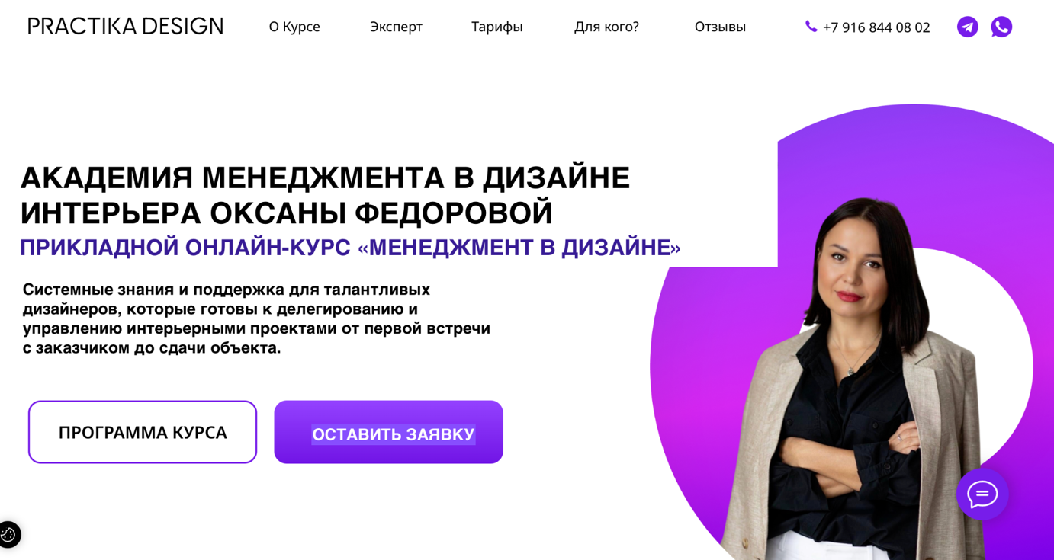

БЕГУЩУЮ СТРОКУ ОСТАВЛЯЕМ СО ВСЕМИ ТЕЗИСАМИ!!!
2 БЛОК – добавляем сравнительный анализ до и после
Графическое оформление на усмотрение дизайнера - желательно без таблицы

До курса вы: | После курса «МЕНЕДЖМЕНТ ПРОЕКТОВ В ДИЗАЙНЕ ИНТЕРЬЕРОВ» вы:
делаете одновременно работу менеджера, чертежника, визуализатора, комплектатора и все услуги включаете в единую стоимость в рамках одного договора | сформировали широкую тарифную сетку на разные услуги с разными типами договоров  сформировали справедливое рыночное ценообразование на свои услуги
выгораете от объема задач, не знаете за что хвататься и как запланировать отпуск | определили четкую схему оказания услуг, выстроили продуктивную работу с партнерами, подрядчиками, строительной бригадой
ведете несколько проектов одновременно и везде не успеваете | внедрили системный подход с понятными этапами, работаете по графикам работ и закупок
сталкиваетесь с бесконечным количеством правок со стороны заказчика | заказчик четко понимает структуру вашей работы и ее этапы, готов оплачивать дополнительную работу сверх стандартной цены договора
сталкиваетесь с недоверием заказчика, его желанием проверять каждый шаг вашей работы | работа четко регламентирована, этапы занимают меньше времени, а ваш рабочий день заканчивается вовремя
Сталкиваетесь с недобросовестными заказчиками манипуляторами, теряете время и деньги | Работаете по договорам, исключающим любые лазейки для недобросовестных заказчиков, научились защищать свои права и гарантированно получать оплату
привыкли все сами контролировать и держать в голове | ведете проект в команде в единой системе управления, систематизируете хранение проектной документации и всех рабочих процессов
много работаете, но мало зарабатываете | сформировали справедливое рыночное ценообразование на свои услуги
не можете брать больше проектов: ведь ничего не успеваете | внедрили шаблоны и инструменты для автоматизации управления дизайн-проектом
приходится бегать за каждым клиентом и уговаривать, снижать цены на ваши услуги, чтобы получить заказ | легче закрываете сделки: ведь теперь заказчик видит, насколько системно и организованно вы работаете, спокойно реализуете творческий проект, пока заказчик занят своими делами, понимая, что у вас все под контролем
вы частный специалист-одиночка и мечтаете о своей студии интерьеров | вы готовы к профессиональному росту: масштабированию, открытию собственной студии интерьера или к должности руководителя в студии интерьеров
вы опытный менеджер и хотите попробовать себя в сфере дизайна интерьера | вы готовы к работе в студии на позицию менеджера проектов

- БЛОК - Меняем название раздела Чем полезен курс на - Ваш результат после курса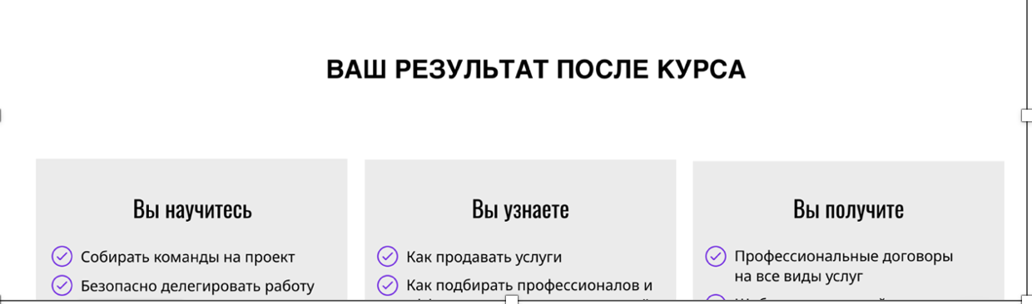

Меняем Тезисы разделов
Вы научитесь
- Формировать команду мечты и безопасно делегировать задачи
- Выстраивать системное управление проектом без форс-мажоров
- Прозрачно и последовательно общаться с заказчиком, превращая его в лояльного партнера
- Запускать услуги «Авторский надзор» и «Комплектация» как стабильный источник дохода
- Находить и контролировать надежные ремонтные бригады, которые не подведут
- Вести в 2-3 раза больше объектов с помощью онлайн-системы управления
- Обеспечить полную правовую безопасность проектов с грамотными договорами
- Вести финансовый учет и четко понимать рентабельность каждого проекта
- Создавать регламенты и стандарты, чтобы освободить время для творчества
- Экологично работать с токсичными заказчиками и разрешать конфликты без стресс
Вы узнаете
- Как продавать услуги дорого и уверенно
- Как соблюдать сроки без срывов
- Как гарантированно получать оплату
- Прибыльные схемы авторского надзора
- Отработанные модели комплектации
- Как минимизировать риски на объекте
- Как вести больше проектов параллельно
- Как управлять ремонтной бригадой
- Как масштабировать бизнес без хаоса
Вы получите – оставляем как есть

БЛОК

Заменить название 3 пункта на – Вы владелец студии
- Исправить текст в конце 3 пункта (убрать «в дизайн студию»)
- оформить этот блок картинками:
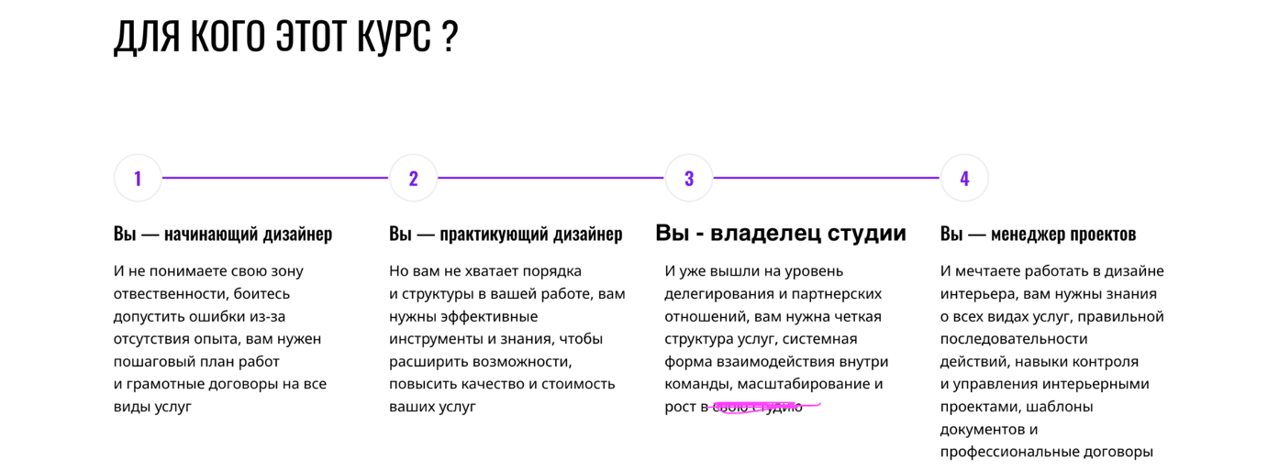
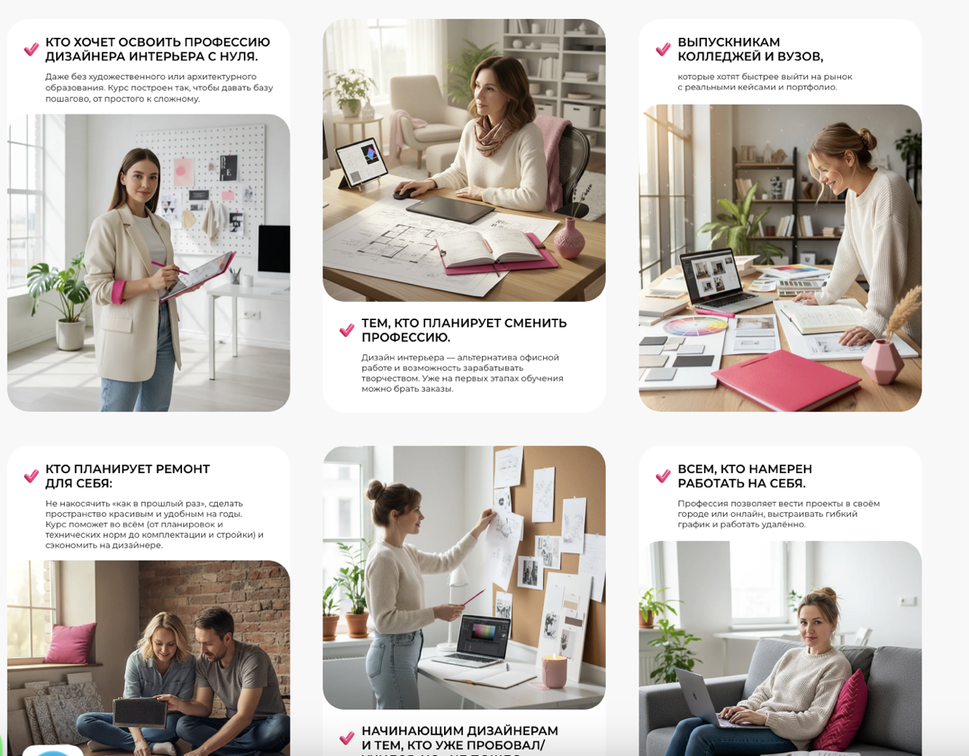

5 БЛОК – переписать тексты из скрина ниже, убрать «практические задания для отработки навыков»:
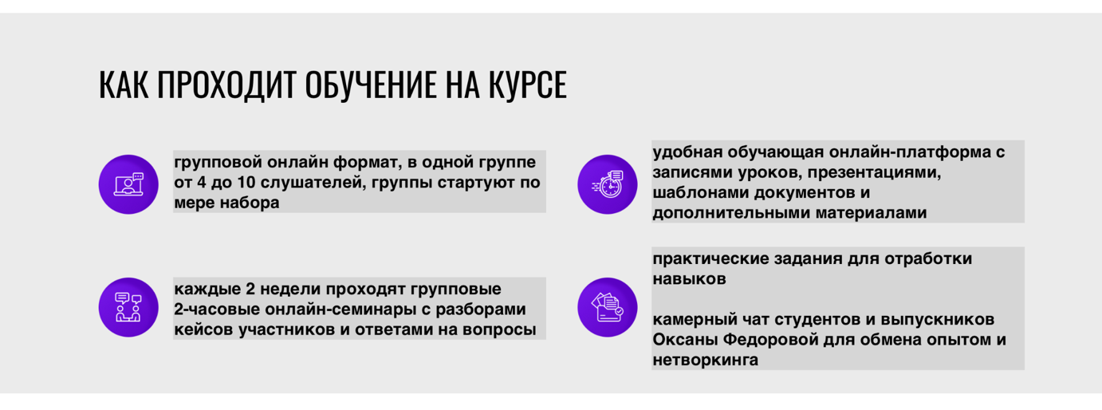

6 БЛОК
- Оформление в общем дизайне сайта
- Раздел ВЫ ИЗУЧИТЕ И ВНЕДРИТЕ У СЕБЯ – можно свернуть, но кнопки Купить курс и оформить рассрочку должны остаться на главной странице
ТАРИФЫ КУРСА
БАЗОВЫЙ  для частных дизайнеров | ПРОДВИНУТЫЙ  для дизайнеров готовых к делегированию | ВМЕСТЕ С КОМАНДОЙ  для студий и команд от 3 человек
4 модуля обучения  4 онлайн семинара в течение 8 недель  2 недели бонусной обратной связи  80 000 руб.  в рассрочку по 16 000 руб. на 5 месяцев | 8 модулей обучения  8 онлайн семинаров в течение 16 недель  4 недели бонусной обратной связи  120 000 руб.  в рассрочку по 20 000 руб. на 6 месяцев | 8 модулей обучения  8 онлайн семинаров в течение 16 недель  4 недели бонусной обратной связи  персонализация обучения под вашу студию  отдельная закрытая группа для ваших сотрудников (3+ чел.)  135 000 руб. за одного сотрудника студии  в рассрочку по 27 000 руб. на 5 месяцев
ВЫ ИЗУЧИТЕ И ВНЕДРИТЕ У СЕБЯ
- Виды и анализ проектной документации, чек-листы оформления  - Первое касание с Заказчиком  - Продающее коммерческое предложение  - Тонкости работы с брифом  - Бюджет проекта  - Этапы согласования и правки проекта  - Важные условия работы с заказчиком. Договор на дизайн проект  - Превентивные меры и риски в работе  - Психология работы с токсичными клиентами  - Услуга Авторский надзор (схемы оплаты, условия работы, документы, Договор)  - Работа с ремонтной бригадой на Авторском надзоре (условия, документы, важные пункты Договора)  - Услуга Комплектация (схемы оплаты, условия работы, таблицы, Договор)  Результат:  Прозрачные правила игры для всех участников.  Правовая защищенность дизайнера.  Вы перестали работать бесплатно, внося бесконечные правки в проект.  Сократили рабочий день и стали чувствовать себя увереннее с заказчиками. | Все модули Базового +  - Командная работа  - Поиск партнеров и условия оплаты  - Система управления проектом  - CRM-система и Таск- менеджмент  - Оргструктура, регламенты, функционал сотрудников, модели оплаты труда  - Шаги к собственной дизайн-студии  - Инвестиционные проекты в недвижимости  Результат:  Управляете командой и делегируете задачи без потери качества.  Увеличили число проектов в работе и свой доход.  Готовы к открытию собственной студии дизайна интерьеров | Все модули Базового и Продвинутого с адаптацией под специфику работы вашей компании  Дополнительные модули:  - Оргструктура дизайнерского бизнеса  - Вакансии для студии дизайна, процесс найма, обучение и адаптации сотрудников  Результат  Внедряете системный менеджмент проектов:  весь процесс четко описан и регламентирован, сходят на нет конфликты и недопонимание в команде  работа не встает на паузу, если отсутствует один из членов команды  внедрены шаблоны, финансовый учет, система управления проектом в CRM, оптимизированы все рабочие процессы - команда выполняет больше задач, минимизированы юридические риски, пени и судебные тяжбы с сложными клиентами, студия работает эффективнее, может брать больше проектов, вырос доход
  Купить курс
  Оформить рассрочку
  Купить курс
  Оформить рассрочку
  Купить курс
  Оформить рассрочку

7 БЛОК – добавить в название блока Отзывы название курса – МЕНЕДЖМЕНТ ПРОЕКТОВ В ДИЗАЙНЕ ИНТЕРЬЕРОВ
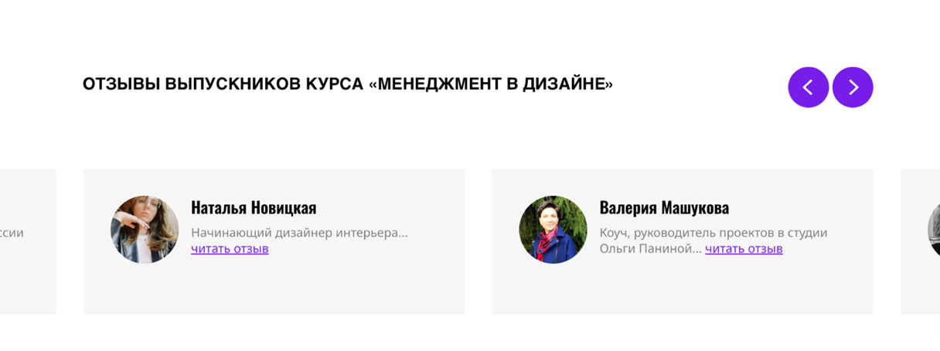

8 БЛОК - оставляем без изменений, меняем название кнопки внизу «Записаться на консультацию»

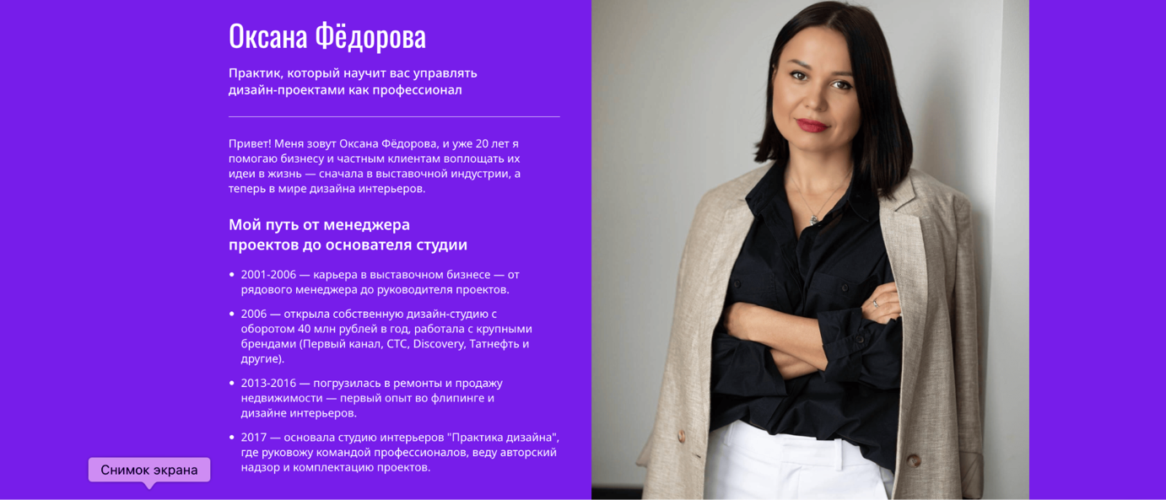
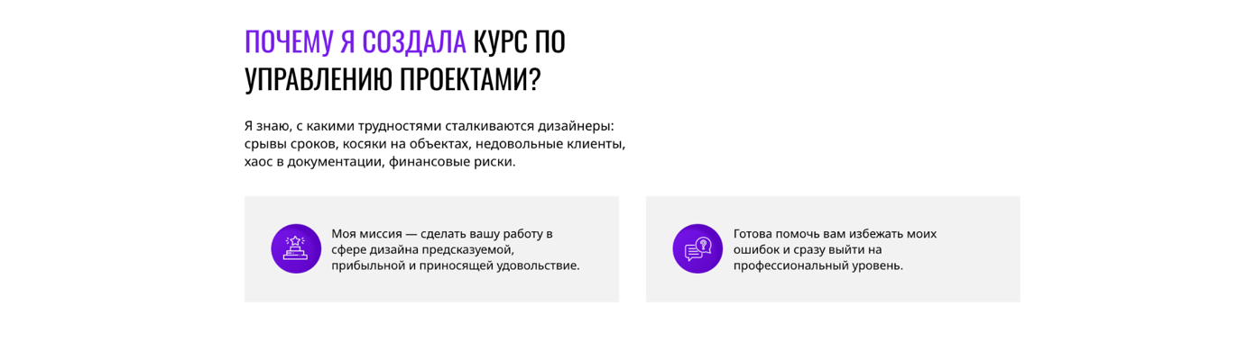

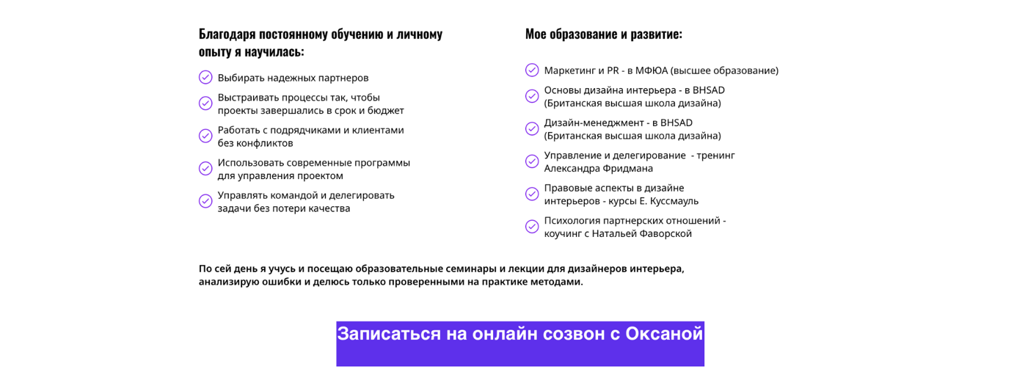

9 БЛОК - ОСТАВЛЯЕМ БЕЗ ИЗМЕНЕНИЙ
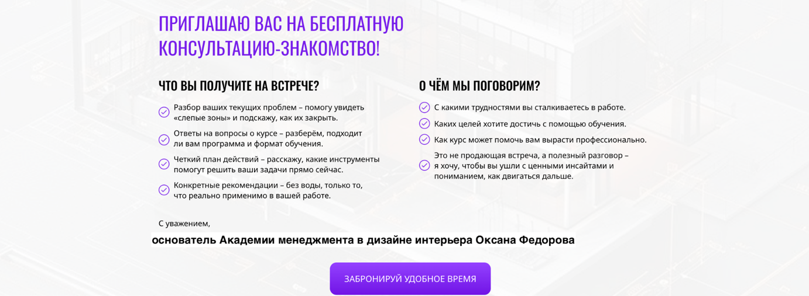

10 БЛОК – меняем название – см. скрин «Почему без владения менеджментом не получится расти в дизайне»
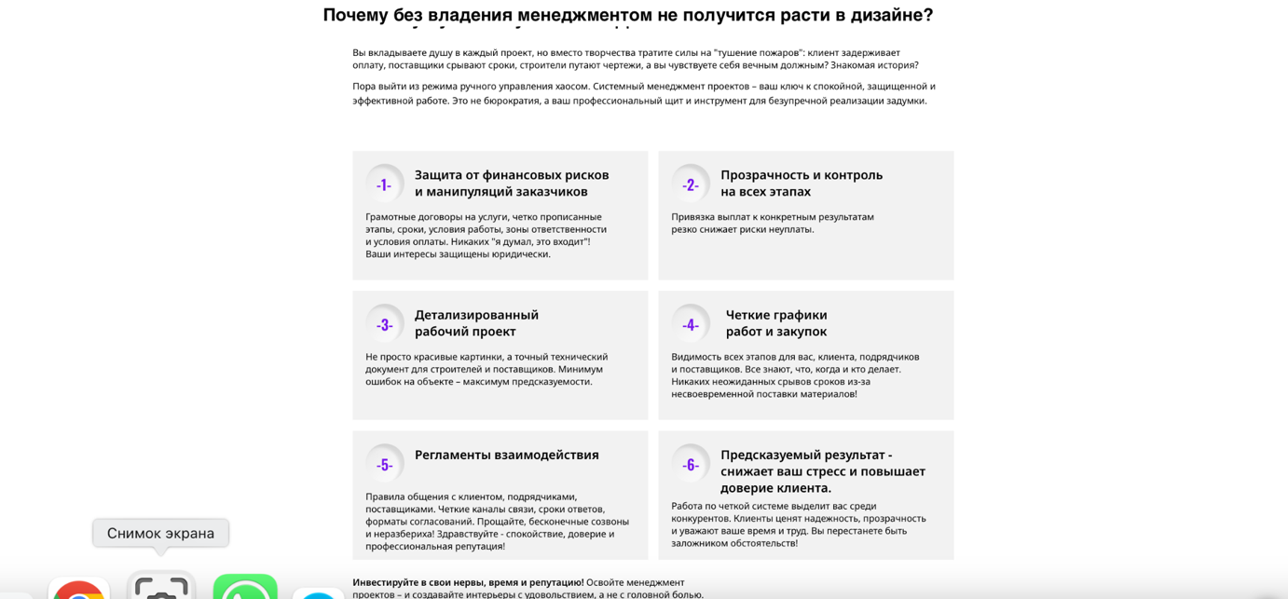

11 БЛОК добавляем статью для SEO: можно дополнить инфографикой

Сколько теряет студия дизайна интерьера, не внедрив у себя проектный менеджмент?
Я консультирую студии дизайна интерьера по финансовому управлению и каждый раз вижу одну и ту же картину: хаос в проектах напрямую съедает прибыль. Собственники понимают, что денег могло бы быть больше, но не могут посчитать реальные потери. Давайте разложим по цифрам, во сколько может обойтись отсутствие системного проектного менеджмента в студии интерьера и частному дизайнеру
Срывы сроков — потери от 10% бюджета проекта
Без графиков работ и закупок, без чётких точек контроля вы не управляете временем, а тушите пожары. Каждая неделя задержки сдачи объекта это – задержка оплаты проекта и агентских вознаграждений, бесплатная работа дизайнера или менеджера проекта, которые могли вести другие проекты, простой ремонтной бригады, отсрочка старта работ на других проектах, а иногда и штрафные санкции от заказчика. Кроме того, затянутый проект блокирует репутацию и будущие заказы. При среднем чеке студии в 3 млн рублей срыв сроков на месяц легко обходится в 300 000 рублей прямых и косвенных убытков.
«Бесплатные» доделки и переработки — минус 20–30% чистой прибыли
Без четких условий проектирования и понятной системы оплаты авторского надзора и комплектации вы не можете зафиксировать, какой объем работ входит в услугу, а что считается дополнительными работами. Дизайнер продолжает бесплатно исправлять ошибки бригады, пересогласовывать материалы, в 7й раз в неделю выезжать на объект, «просто поправить пару деталей». В финансовом учёте вы эти «допы» не учитываете, фактически ваша маржа растворяется. Если студия теряет всего 50 000 -100 000 рублей на одном объекте из-за неучтённых доделок, то при 5-10 проектах в год это до 1 млн рублей чистой прибыли, которую вы недополучили.
Хаотичная комплектация — невидимый перерасход бюджета
Без отработанных схем комплектации и таблиц для финансового учёта закупки превращаются в чёрную дыру. Вы не отслеживаете авансы поставщикам, не контролируете графики закупок, теряете агентские из-за своих же ошибок. На каждом проекте утекает от 5 до 15% вашей прибыли. Посчитайте объем закупок в проекте и умножьте на % потери, ощутимо, не правда ли?
Непредсказуемые ремонтные бригады — риск переделки за свой счёт
Выбор бригады без чётких критериев и отсутствие правовых договоров превращает каждый ремонт в лотерею. Без системного планирования работ и авторского надзора - одна грубая ошибка строителей может стоить от 100 000 до 500 000 рублей. А если заказчик откажется платить, сумма полностью ляжет на Исполнителя. Без четких инструментов командного взаимодействия, системы отчетности и фиксации вы не можете вовремя увидеть проблему и предотвратить убытки.
Юридическая незащищённость — цена одного конфликта равна годовому доходу
Работа на доверии без профессиональных договоров, актов и системы последовательного взаимодействия с заказчиком — это игра в русскую рулетку. Один судебный спор, отказ в оплате, требование вернуть аванс за «не понравившийся дизайн» могут обойтись студии в сумму, сопоставимую с прибылью за несколько месяцев. Плюс репутационные издержки, которые не измерить напрямую, но которые закрывают двери к дорогим клиентам.
Невозможность масштабирования — потолок дохода
Без готовой системы управления проектом, регламентов и безопасного делегирования вы остаётесь не владельцем бизнеса, а высококвалифицированным ремесленником. Вы не можете вести больше объектов, не теряя качество. Каждый новый проект повышает уровень стресса, а не дохода. Если студия могла бы принять на 2–3 проекта в год больше, но не может из-за операционной перегрузки, упущенная выгода исчисляется миллионами рублей ежегодно.
Что в итоге?
Студия среднего масштаба без проектного менеджмента ежегодно теряет от 1,5 до 4 миллионов рублей на прямых финансовых провалах, неучтённых работах и упущенных возможностях. Это деньги, которые уже есть в вашем обороте, но которые вы не превращаете в прибыль.
Внедрение системного проектного управления, таблиц финансового учёта, профессиональных договоров и чек-листов — не затраты, а самая быстрая инвестиция в рентабельность. Вы просто перестаёте терять и начинаете зарабатывать то, что уже и так ваше.

12 БЛОК - лид-магнит для сбора базы – предложить на выбор.
- Чек-лист: Как понять, что вашей студии дизайна необходим проектный менеджер?
- Чек-лист: 10 зон риска самозанятого дизайнера при взаимодействии с заказчиками

Выдаем за регистрацию в чат-бота в обмен на контакты (email и номер), чат-бот на выбор - ТГ, Сенлер ВК, (опц.) Макс (собрать бота можно в Bothelp и Senler)
Нужен бот
в боте квалификация “Вы самозанятый дизайнер или уже владелец студии?” - в зависимости от нажатой кнопки выдается первый или второй лид-магнит
КАК ЭТО ВЫГЛЯДИТ
Забирайте подарки от Академии менеджмента в дизайне интерьера Оксаны Федоровой

Забрать подарки для дизайнера

открываются 3 кнопки:
забрать подарки в Телеграм (запускается соотв. бот)
… в ВКонтакте (запускается соотв. бот)
… в Максе (запускается соотв. бот)

13 FAQ – оставляем как есть

14 ДОПОЛНИТЕЛЬНЫЕ УСЛУГИ С ЦЕНАМИ - УБИРАЕМ

Маркетинг. Накопление базы дизайнеров и владельцев небольших студий дизайнА

Где собираем базу:
- база email-ов (Уже есть база 400 контактов (Sendpulse))
- боты: Телеграм + Сенлер (ВК) + Макс (впоследствии будет понятно, куда лучше собирается аудитория)
- основной Телеграм канал и/или Инстаграм аккаунт или сообщество ВКонтакте – как “инкубаторы”
- дублируем полезные статьи в отдельный блог на сайт (для индексации в поисковиках)

